各位同学在查看时请点击全屏查看
2017年通化市中考化学试题
2017年通化市中考化学试题可能用到的相对原子质量： H-1 C-12 O-16 S-32 Zn-65
一、2017年通化市中考化学试题单项选择题（每小题1分，共10分）
1．下列物质的用途中，利用其化学性质的是
A．用水制冰 B．用粮食酿酒 C．用干冰降雨 D．用木材制桌椅
2．构成二氧化碳的基本微粒是
A．分子 B．原子 C．离子 D．电子
3．下列各组物质俗称、化学式及分类正确的是
A．石墨、C、金属 B．酒精、C₂H₅OH、无机物
C．火碱、NaOH、碱 D．臭氧、O₃、氧化物
4．下列实验操作中不正确的是
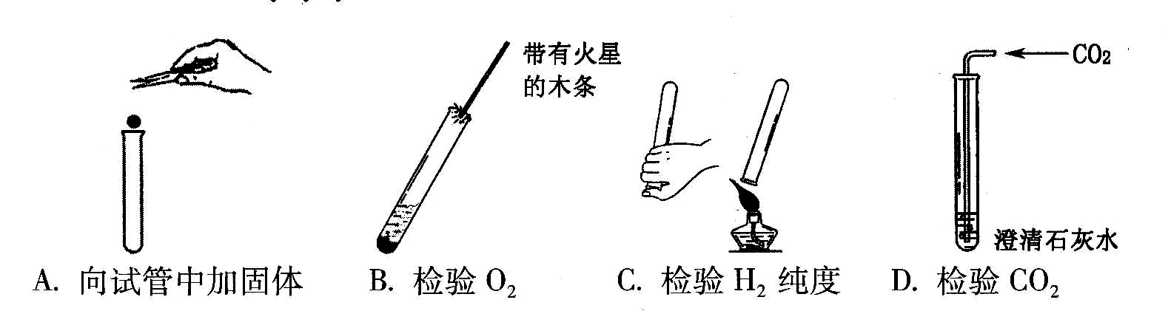
5．下列说法中正确的是
A．花生油中富含蛋白质 B．大量使用塑料制品不会造成污染
C．缺钙可以导致贫血 D．合成橡胶和天然橡胶都是有机高分子材料
6．下列有关农药和化肥的叙述中不正确的是
A．施用农药是重要的作物保护手段 B．为了减少污染应按规定合理施用农药
C．铵态氮肥不能与碱性物质混合施用 D．化肥能增产，所以可长期施用硫酸铵
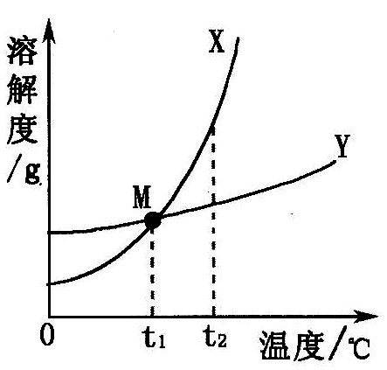
7．X、Y两种固体溶解度曲线如右图所示，下列说法正确的是
A．X的溶解度比Y的溶解度大
B．t₂℃时，X溶液的浓度比Y溶液的浓度大
C．在交点M处，X、Y两种溶液均为饱和溶液
D．将t₁℃时X的饱和溶液升温至t₂℃，溶质的质量分数增大
8．蔗糖是食品中常用的甜味剂，其化学式为C₁₂H₂₂O₁₁，下列关于它的说法正确的是
A．属于混合物 B．氧元素的质量分数最小
C．不属于糖类物质 D．氢、氧两种元素的质量比为1:8
9．实验操作中应该严谨规范，下列说法正确的是
A．检查装置气密性时，先手握容器，后将导管插入水中
B．在稀释浓H₂SO₄时，将浓H₂SO₄沿玻璃棒缓慢注入水中
C．配制NaCl溶液，量取水时，俯视读数会导致浓度增大
D．在CO还原Fe₂O₃实验中，通入CO后，应立刻用酒精灯加热
10．下列实验设计合理的是
A．欲除去CaO中混有的CaCO₃，可加入过量的稀HCl
B．现有NaOH、稀H₂SO4、NaCl、FeCl₃四种溶液，不用其他试剂就可以鉴别出来
C．欲除去NaNO₃溶液中混有的Cu( NO₃)₂，可先加入过量的NaOH溶液，后过滤
D．欲除去H₂中的少量水蒸气和HCl气体，可先通入足量的浓H₂SO₄，后通入NaOH溶液
二、2017年通化市中考化学试题填空题（每空1分，共10分）
11．在横线（1）（2）（3）处用化学用语填空：
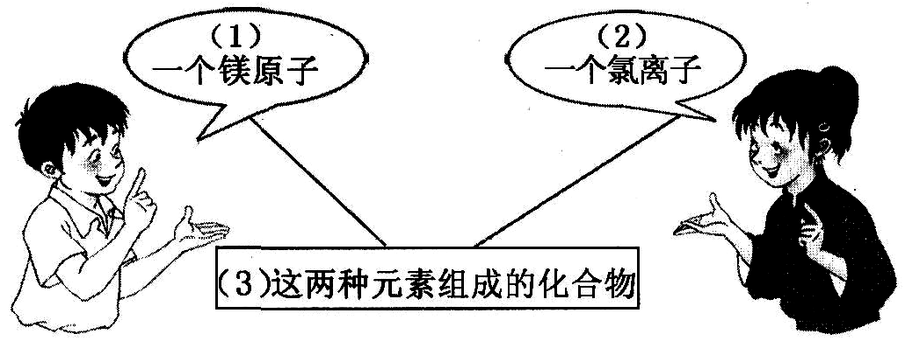
（1）____________；

（2）____________；

（3）____________。

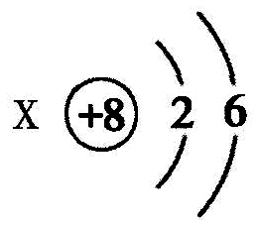
12．右图为元素X的原子结构示意图：
（1）元素X的名称是___________________________；
（2）该元素属于________元素（填“金属”或“非金属”）；
（3）该元素在化合物中通常显_________价。
13．化学与生活息息相关，请运用化学知识回答下列问题：
（1）测土壤溶液的酸碱度常用________________；
（2）检验软水和硬水常用____________________； ，
（3）在水的净化中常用的除臭剂是____________；
（4）用分子的知识解释“缉毒犬”能够辨别气味，发现毒品的原因是_______________。
三、简答题（每空1分，化学方程式2分，共12分）
14．下图是电解水的微观示意图，请回答下列问题：
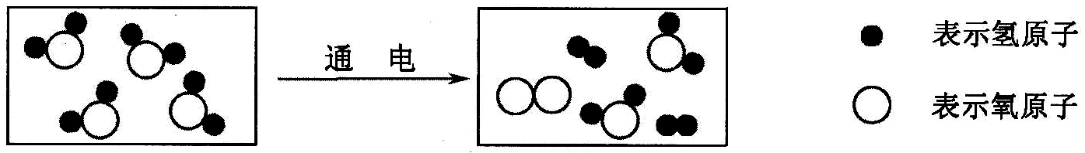
（1）该反应前后共有__________种分子；
（2）电解水时_______极产生氧气。
15．孔雀石的主要成分为Cu₂(OH)₂CO₃，在加热条件下发生如下反应：
Cu₂(OH)₂CO₃2R +CO₂↑+H₂O，请回答问题：
（1）R的化学式为________________；
（2）该反应属于_______________（填基本反应类型）。
16．回答下列与金属有关的问题：
（1）写出一种防止铁制品锈蚀的方法_________________________；
（2）将打磨后的Al丝插入CuSO₄溶液中，发生反应的现象为①__________________、②___________________。
17．根据碱的四条化学性质回答下列问题：
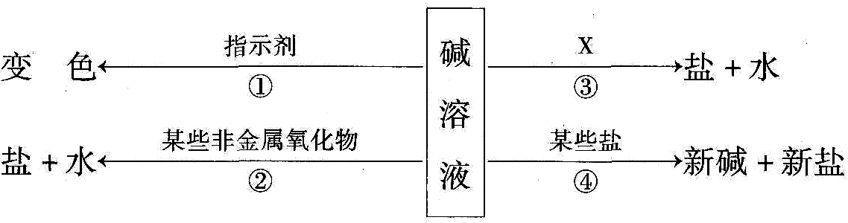

（1）碱溶液能使酚酞溶液变______色；
（2）图中的X代表一类物质，则X为____________（填物质类别），请写出符合性质③的一个化学反应方程式_____________________________________；
（3）碱溶液有相似化学性质的原因是都含有__________。
四、实验与探究题（每空1分，化学方程式2分，共12分）
18．根据下列图示，请回答问题：
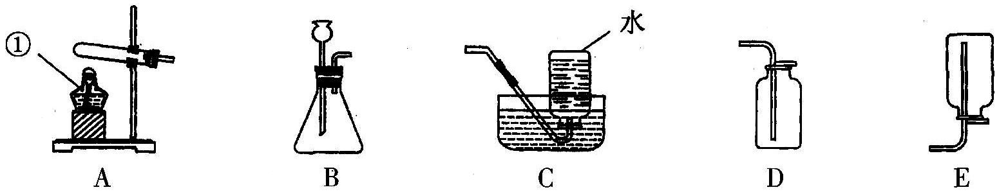
（1）图A中仪器①的名称是_______________；
（2）实验室用B装置制取氧气的化学反应方程式为_______________________________；此反应的条件是_____________；收集装置是_________（选一种填序号）。
19．新华社2017年5月18日电，我国在南海海域成功连续8天稳定开采可燃冰（主要含甲烷水合物）。与煤、石油相比，可燃冰污染小、热量大，而且全球储量足够人类使用1000年。某化学兴趣小组对海洋资源产生浓厚的兴趣。于是他们查阅资料，得到下列信息：
（1）可燃冰埋藏于海底的沉积物和陆地冻土的岩石中；
（2）可燃冰开采难度大，如果气化后的甲烷逸散到空气中，将会加剧全球气候变暖；
（3）海水“晒盐”得到的盐叫粗盐，含有CaCl,、Na₂SO₄等杂质。
他们分成两组对此进行探究：
Ⅰ组同学研究海底资源中的可燃冰，明确了两个问题：
（1）可燃冰在海底不燃烧的原因是____________；
（2）可燃冰形成的条件与____________、压强有关。
Ⅱ组同学研究海水物质资源中的主要化学成分，做了两个实验：
（1）模拟海水“晒盐”实验：将海水滴在玻璃片上，然后用吹风机吹干，产生白色固体， 得到盐，这种结晶方法的原理是_____________。
（2）模拟粗盐除杂实验：
【提出问题】如何将粗盐中的CaCl₂、Na₂SO₄杂质除掉
【可选试剂】稀H₂SO₄、稀HCl、NaOH溶液、BaCl₂溶液、Na₂CO₃溶液
【进行实验】
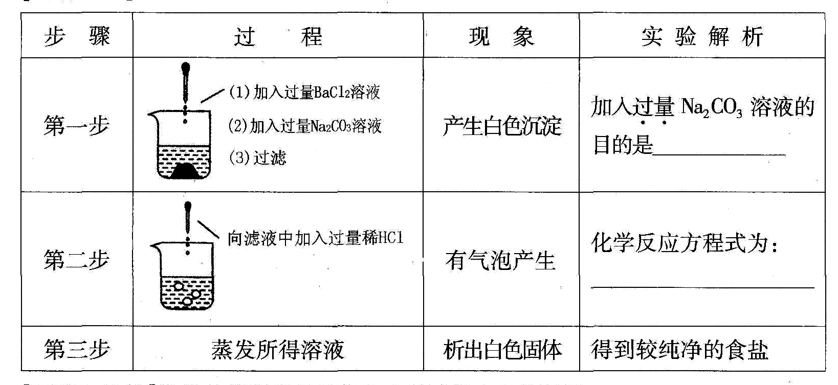
【反思与评价】浩瀚的海洋将为我们全人类贡献丰富的资源。
同学们：除了可燃冰、食盐以外，你还能从化学学科角度再说出一种你所知道的海洋 资源吗？____________________________________________。
五、计算题（6分）
20．将6.5g Zn放入100g稀硫酸中恰好完全反应，计算稀硫酸中溶质的质量分数。
